МИНИСТЕРСТВО НАУКИ И ВЫСШЕГО ОБРАЗОВАНИЯ РОССИЙСКОЙ
ФЕДЕРАЦИИ
[Наименование образовательной организации]
[Наименование кафедры]

ОТЧЁТ
по лабораторной работе № 3
«Формирование общей базы данных»
по дисциплине «Современные технологии программирования»

Выполнил: студент группы РПИб-023 Гридин Д. Д.
Проверил: Шайда-Ксантиниди [инициалы, должность]

Новочеркасск — 2026

СОДЕРЖАНИЕ
1 Цель и задачи работы 3
2 Исходные данные и программные средства 3
3 Проектирование базы данных 4
3.1 Состав информационных сущностей 4
3.2 Ключи и ограничения целостности 5
4 Реализация структуры и наполнение базы 6
4.1 Создание таблиц средствами SQL 6
4.2 Добавление контрольных записей 7
5 ER-диаграмма базы данных 8
5.1 Подтверждение структуры в pgAdmin 9
6 Проверка работоспособности 10
6.1 Проверка количества записей 10
6.2 Выборка связанных измерений 11
6.3 Поиск выхода за допустимые пределы 12
6.4 Диагностические события и сводные запросы 13
7 Описание интерфейса обмена данными 14
7.1 Формат сообщения 14
7.2 Проверка и обработка сообщений 15
ЗАКЛЮЧЕНИЕ 16
СПИСОК ИСПОЛЬЗОВАННЫХ ИСТОЧНИКОВ 17

1 Цель и задачи работы
Цель лабораторной работы — спроектировать и сформировать общую базу данных для подсистемы мониторинга и диагностики компонентов космического тренажёра SpaceTrainerMonitor, определить структуру хранения технических параметров, способы их получения и интерфейс обмена данными до реализации программных модулей.
В ходе работы требовалось выделить основные информационные сущности, установить связи между ними, создать таблицы PostgreSQL, проверить запись и выборку информации, а также подготовить схему базы данных и предварительное описание формата сетевых сообщений.

2 Исходные данные и программные средства
Подсистема предназначена для получения телеметрических измерений от компонентов тренажёра, отображения их текущего состояния и регистрации выявленных отклонений. На данном этапе источник информации представлен условным набором тестовых данных, соответствующим ранее определённым требованиям к системе.
Таблица 1 — Программные средства, применённые при выполнении работы
Средство | Назначение
Windows | Среда выполнения лабораторной работы
PostgreSQL 17 | Реляционная система управления базами данных
pgAdmin 4 | Создание структуры, выполнение запросов и построение ER-диаграммы
SQL | Определение таблиц, ограничений и проверочных выборок
Git | Сохранение исходных файлов в ветке lab-03-database

База данных создана под именем space_trainer_monitor. Разработанные файлы размещены в каталоге Lab_03_Database, что позволяет воспроизвести структуру на другом экземпляре PostgreSQL без ручного создания каждой таблицы. Значения параметров, используемые далее, являются учебными и не устанавливают нормативы для реального оборудования.

3 Проектирование базы данных

3.1 Состав информационных сущностей
При разработке структуры использована реляционная модель. Справочная информация о компонентах и параметрах отделена от многократно поступающих измерений. Диагностические события хранятся отдельно от правил их формирования: это позволяет не терять историю выявленных отклонений при изменении пороговых значений.
Таблица 2 — Состав таблиц базы space_trainer_monitor
Таблица | Назначение | Основные поля
components | Идентификация оборудования | id, name, description, current_status
parameters | Описание параметров и допустимых диапазонов | id, component_id, name, unit, min_value, max_value
measurements | Хранение значений и времени измерения | id, parameter_id, timestamp, value, status_code
diagnostic_rules | Пороговые правила диагностической проверки | id, parameter_id, rule_name, min_threshold, max_threshold, severity
diagnostic_events | Журнал предупреждений и неисправностей | id, component_id, timestamp, event_type, description, severity

Например, компоненту «Контроллер управления» соответствуют параметры температуры и загрузки процессора. Один параметр может иметь множество последовательных измерений; в таблицу measurements добавляются новые строки, а предыдущее значение не перезаписывается. Такой подход необходим для просмотра истории изменения состояния оборудования.
Справочные таблицы components и parameters также используются при проверке корректности входного сообщения: перед сохранением измерения необходимо убедиться, что указанный параметр существует и относится к заявленному компоненту.

3.2 Ключи и ограничения целостности
В каждой таблице предусмотрен первичный ключ id. Для его заполнения используется GENERATED ALWAYS AS IDENTITY. Первичные ключи исключают неоднозначную идентификацию записей, а внешние ключи не допускают сохранения дочерних записей с несуществующими ссылками.
Таблица 3 — Реализованные связи между таблицами
Родительская таблица | Дочерняя таблица | Внешний ключ | Тип
components | parameters | parameters.component_id | 1:N
components | diagnostic_events | diagnostic_events.component_id | 1:N
parameters | measurements | measurements.parameter_id | 1:N
parameters | diagnostic_rules | diagnostic_rules.parameter_id | 1:N

Для current_status установлено ограничение CHECK: допустимы NORMAL, WARNING, ERROR, OFFLINE и UNKNOWN. Для уровня события допустимы INFO, WARNING, CRITICAL; для правила — WARNING и CRITICAL. Диапазоны min_value/max_value и min_threshold/max_threshold проверяются на согласованность: при указании обеих границ нижняя должна быть меньше верхней.
Поля названий компонентов и параметров объявлены как NOT NULL. Для измерений обязательны ссылка на параметр, числовое значение и временная метка. Временная метка представлена типом TIMESTAMPTZ, чтобы хранить время с учётом часового пояса.
Дополнительно созданы составные индексы по parameter_id и timestamp в таблице measurements и по component_id и timestamp в diagnostic_events. Они предназначены для ускорения выборок истории конкретного параметра или компонента по времени. В учебной базе эффект ускорения отдельно не измерялся.

4 Реализация структуры и наполнение базы

4.1 Создание таблиц средствами SQL
Для воспроизводимого создания структуры подготовлен файл 01_create_tables.sql. Команды CREATE TABLE последовательно создают родительские и дочерние таблицы, а FOREIGN KEY задаёт связи между ними. Скрипт завершается созданием двух индексов.
CREATE TABLE measurements (
id BIGINT GENERATED ALWAYS AS IDENTITY PRIMARY KEY,
parameter_id INTEGER NOT NULL REFERENCES parameters(id),
timestamp TIMESTAMPTZ NOT NULL DEFAULT CURRENT_TIMESTAMP,
value DOUBLE PRECISION NOT NULL,
status_code INTEGER NOT NULL DEFAULT 0
);
После однократного выполнения файла в Query Tool схема public была обновлена через Refresh. Все пять таблиц отобразились в дереве объектов pgAdmin, что подтверждается рисунком 1. Полный скрипт включён в программные материалы лабораторной работы.
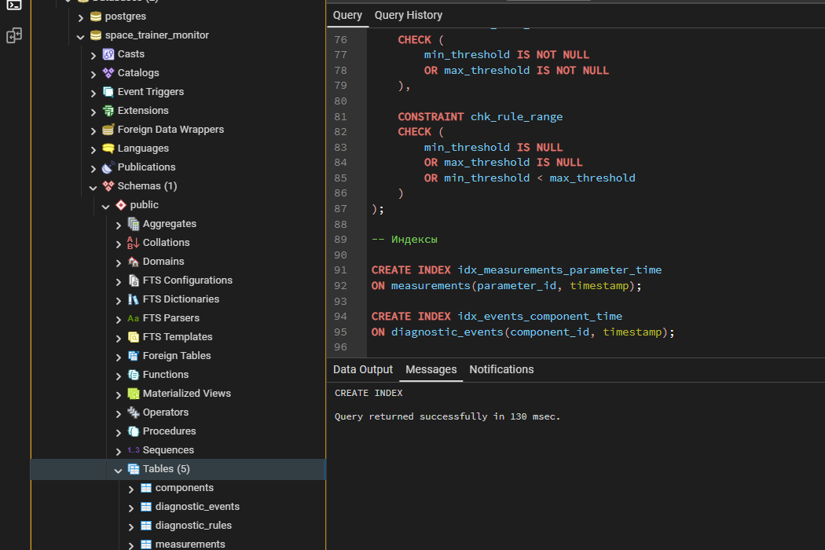
Рисунок 1 — Созданные таблицы в дереве объектов PostgreSQL

4.2 Добавление контрольных записей
Для проверки разработанной структуры составлен файл 02_test_data.sql. Он добавляет три условных компонента, четыре параметра, шесть измерений, одно диагностическое правило и одно диагностическое событие. Вставка выполняется внутри транзакции BEGIN … COMMIT, что позволяет рассматривать наполнение как единое действие.
Таблица 4 — Контрольный набор компонентов
Компонент | Состояние | Пример параметра
Контроллер управления | NORMAL | Температура, загрузка процессора
Система охлаждения | NORMAL | Температура
Блок питания | WARNING | Напряжение

При заполнении таблиц значения внешних ключей выбирались посредством соединения справочников по наименованию компонента и параметра. Это исключает необходимость заранее подставлять идентификаторы вручную. Контрольное значение 26,8 В для блока питания задано вне учебного диапазона 22–26 В с целью демонстрации выявления отклонения.
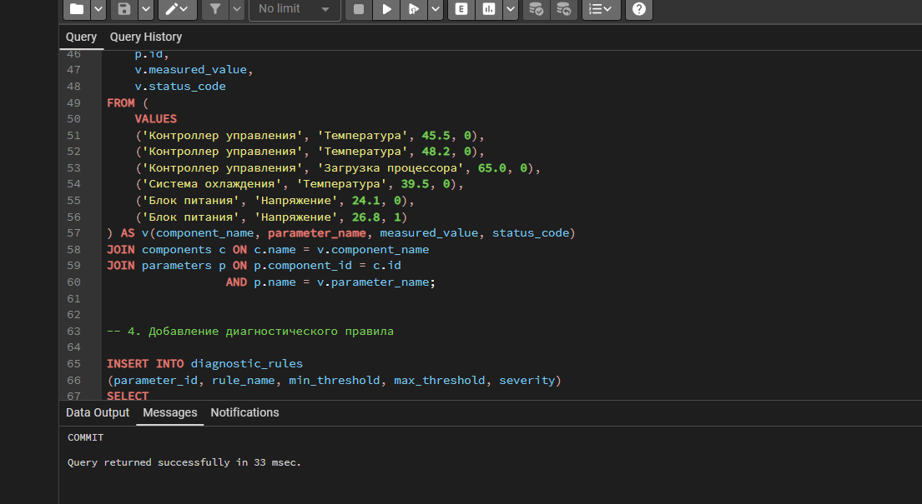
Рисунок 2 — Подтверждение выполнения транзакции добавления контрольных данных

5 ER-диаграмма базы данных
На основании созданной схемы средствами ERD Tool в pgAdmin построена диаграмма сущностей и связей. Она отражает пять таблиц, четыре связи типа «один ко многим» и расположение первичных и внешних ключей. Для включения в отчёт дополнительно подготовлено компактное представление этой же структуры.
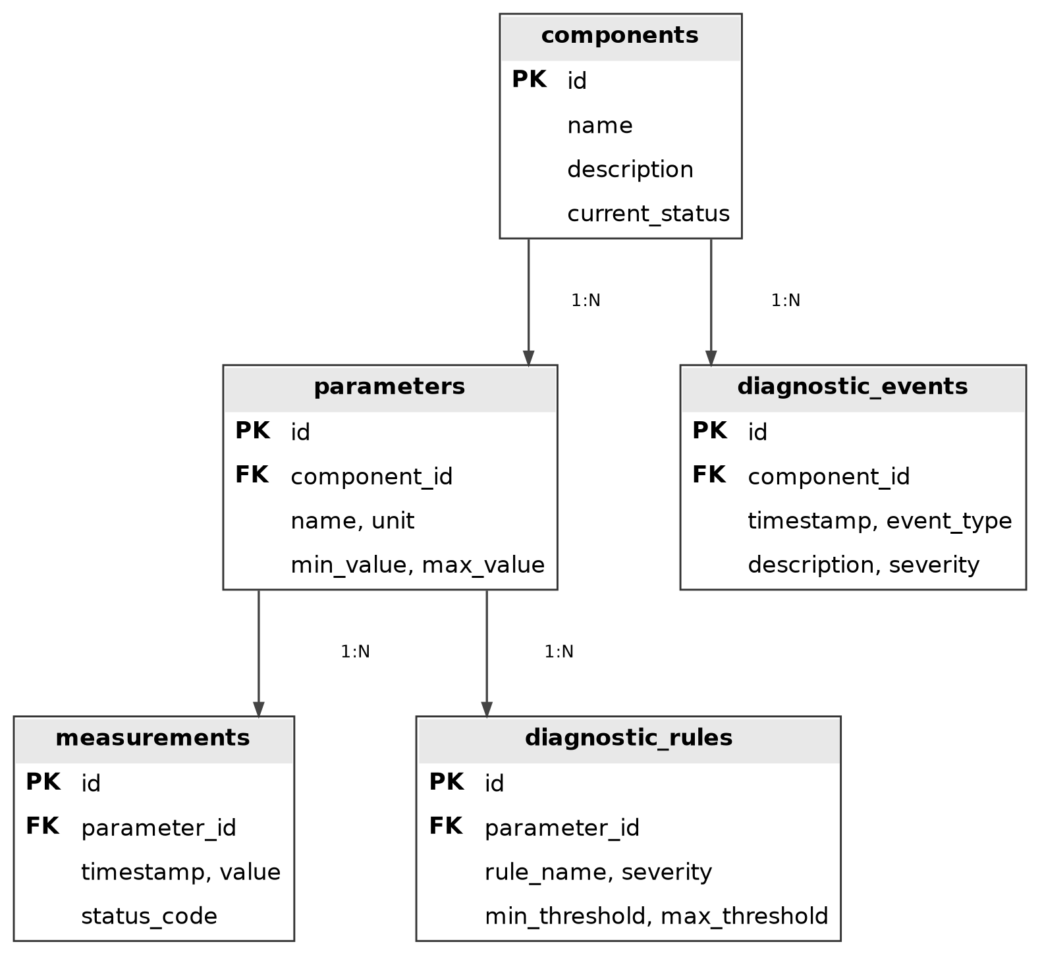
Рисунок 3 — Логическая схема информационных сущностей и их связей
Центральное место занимает таблица components; её дочерними сущностями являются parameters и diagnostic_events. Таблица parameters, в свою очередь, связана с measurements и diagnostic_rules. Такое разделение позволяет независимо получать историю измерений и историю диагностических событий.

5.1 Подтверждение структуры в pgAdmin
В редакторе ERD Tool проверено фактическое наличие связей, созданных оператором REFERENCES. На рисунке 4 приведён снимок экрана исходной диаграммы pgAdmin. По обозначениям ключей можно проследить направление связи от дочерней таблицы к родительской.
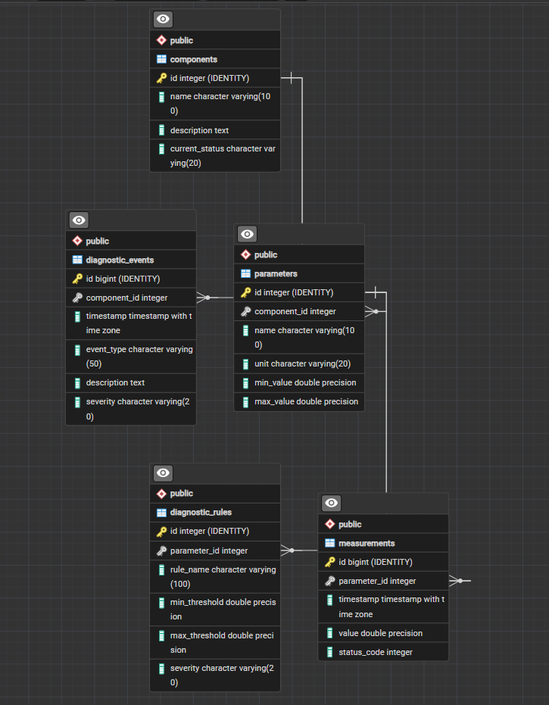
Рисунок 4 — ER-диаграмма существующей базы в pgAdmin 4
Редактируемая диаграмма сохранена в формате SpaceTrainer_ERD.pgerd; изображение — в файле SpaceTrainer_ERD.png. Оба файла размещены в каталоге Diagrams. Сохранение исходного формата позволяет дополнить модель при развитии системы без повторного построения схемы с нуля.

6 Проверка работоспособности

6.1 Проверка количества записей
После создания структуры и заполнения таблиц подготовлен файл 03_queries.sql, содержащий шесть запросов проверки. Перед их выполнением подсчитано количество строк в каждой таблице посредством объединения результатов COUNT(*) с использованием UNION ALL.
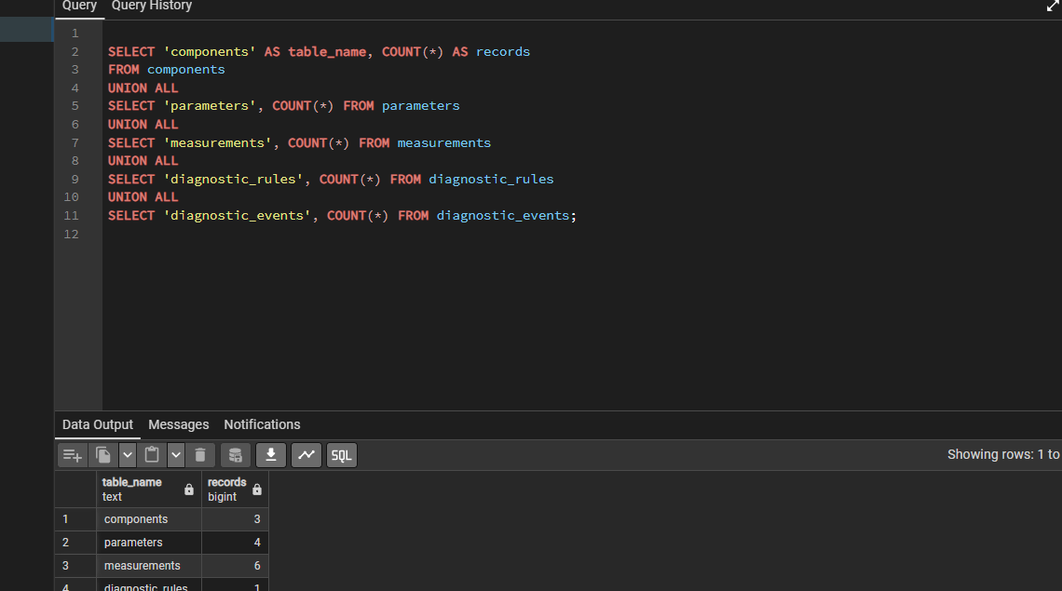
Рисунок 5 — Результаты проверки числа записей в пяти таблицах
Таблица 5 — Фактический объём контрольных данных
Таблица | Количество записей
components | 3
parameters | 4
measurements | 6
diagnostic_rules | 1
diagnostic_events | 1
Итого | 15

Полученные значения соответствуют составу тестового набора. Наличие строк во всех пяти таблицах подтверждает успешное завершение транзакции вставки, но само по себе не заменяет проверку связей, выполненную последующими запросами.

6.2 Выборка связанных измерений
Второй запрос объединяет measurements, parameters и components с помощью JOIN по внешним ключам. В отличие от просмотра таблицы измерений отдельно, результат содержит наименование компонента, название параметра, значение, единицу измерения, время и код состояния источника.
SELECT c.name AS component, p.name AS parameter,
m.value, p.unit, m.timestamp, m.status_code
FROM measurements m
JOIN parameters p ON m.parameter_id = p.id
JOIN components c ON p.component_id = c.id
ORDER BY c.name, m.timestamp DESC;
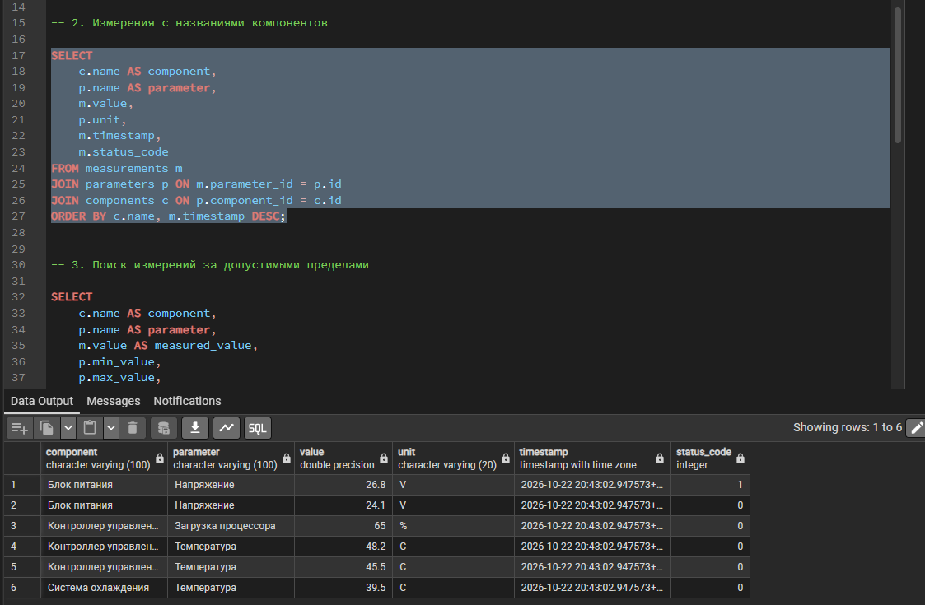
Рисунок 6 — Выборка измерений с данными связанных компонентов
Запрос вернул шесть строк. В числе результатов присутствуют два измерения напряжения блока питания — 24,1 и 26,8 В, три измерения контроллера и одно измерение системы охлаждения. Данная выборка демонстрирует работоспособность связей и служит основой для будущего экрана истории показаний.

6.3 Поиск выхода за допустимые пределы
Третий запрос сопоставляет измеренные значения с границами min_value и max_value соответствующего параметра. Условие WHERE учитывает возможность отсутствия одной из границ: сравнение выполняется только для тех пределов, которые определены в справочнике.
WHERE (p.min_value IS NOT NULL AND m.value < p.min_value)
OR (p.max_value IS NOT NULL AND m.value > p.max_value)
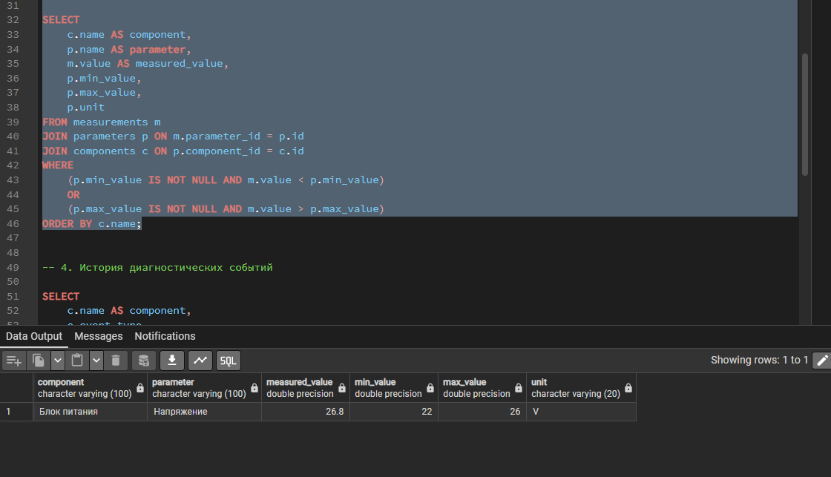
Рисунок 7 — Обнаружение измерения вне допустимого диапазона
По контрольному набору найдено одно отклонение: значение напряжения блока питания составило 26,8 В при заданном максимуме 26 В. Превышение составляет 0,8 В. Этот результат получен непосредственно SQL-выборкой и не свидетельствует о том, что полноценный автоматический модуль диагностики уже реализован: его разработка предусмотрена на следующих этапах проекта.

6.4 Диагностические события и сводные запросы
Четвёртый запрос извлекает события из diagnostic_events вместе с наименованием компонента. Для блока питания получена запись VOLTAGE_WARNING с уровнем WARNING и описанием превышения допустимого напряжения. Запись была внесена контрольным скриптом и представляет образец журнала неисправностей.
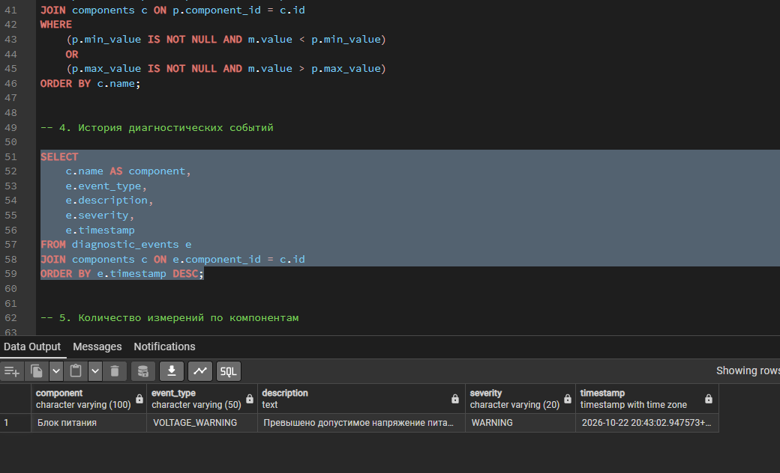
Рисунок 8 — Проверка содержимого журнала диагностических событий
Таблица 6 — Результаты остальных проверочных запросов
№ | Проверка | Результат
1 | Просмотр списка оборудования | Три компонента; у блока питания статус WARNING
5 | Группировка измерений | Блок питания — 2; контроллер — 3; охлаждение — 1
6 | Отбор WARNING и ERROR | Одна строка: «Блок питания», WARNING

Следовательно, проверка охватывает чтение справочников, выборки с JOIN, фильтрацию отклонений, историю событий и агрегирование. Запрос № 6 извлекает уже сохранённый статус компонента; самостоятельное вычисление статуса на основании измерений в его задачу не входит.

7 Описание интерфейса обмена данными

7.1 Формат сообщения
Для дальнейшей реализации обмена между имитатором оборудования и сетевым модулем разработан предварительный контракт передачи измерения. В качестве транспорта выбран TCP/IP, а в качестве формата полезной нагрузки — JSON в кодировке UTF-8. Для отделения сообщений друг от друга предлагается передавать перед JSON четырёхбайтовую длину полезной нагрузки без знака в сетевом порядке байтов (big-endian).
Таблица 7 — Поля входного сообщения с результатом измерения
Поле | Тип в JSON | Назначение
component_id | integer | Идентификатор компонента
parameter_id | integer | Идентификатор контролируемого параметра
timestamp | string | Время измерения в представлении ISO 8601
value | number | Полученное значение параметра
status_code | integer | Код состояния источника измерения

Пример полезной нагрузки для контрольного измерения блока питания:
{
"component_id": 3,
"parameter_id": 4,
"timestamp": "2026-10-22T20:43:02Z",
"value": 26.8,
"status_code": 1
}
Значения идентификаторов приведены в предположении о первоначальном заполнении пустой базы и должны проверяться по фактически созданным записям. Поле status_code характеризует состояние, сообщённое источником, а диагностический вывод формируется отдельно при сопоставлении значения с правилами и допустимыми границами.

7.2 Проверка и обработка сообщений
При реализации программного интерфейса необходимо сначала прочитать заголовок длины, получить целое сообщение, разобрать JSON, проверить поля и только затем обращаться к БД. Поскольку TCP предоставляет поток байтов, один вызов чтения не обязан возвращать целое сообщение. Ограничение максимальной длины пакета будет установлено при разработке сетевого модуля.
Таблица 8 — Предварительные операции информационного взаимодействия
Операция | Входные данные | Результат
receiveMeasurement | JSON с полями измерения | Валидация и подготовка измерения к записи
saveMeasurement | Проверенные parameter_id, timestamp, value, status_code | Строка в measurements либо описание ошибки
getMeasurements | Параметр и временной интервал | История измерений для интерфейса оператора
getDiagnosticEvents | Компонент и фильтр событий | Список зарегистрированных диагностических сообщений

При проверке необходимо убедиться в наличии обязательных полей, корректности их типов, существовании component_id и parameter_id, а также в принадлежности параметра указанному компоненту. Для timestamp необходима корректная временная метка; value должен быть конечным числом. Вход с нарушенной структурой отклоняется без аварийного завершения приложения.
Значение за допустимой границей не считается ошибкой JSON и не должно теряться. Такое измерение подлежит сохранению с последующей диагностической обработкой. Данный контракт представляет собой проектное описание будущих модулей C++/Qt; работающий TCP-сервис и сетевой API в рамках лабораторной № 3 не создавались.

ЗАКЛЮЧЕНИЕ
В ходе лабораторной работы создана база space_trainer_monitor в PostgreSQL 17, содержащая пять взаимосвязанных таблиц. Определены первичные и внешние ключи, ограничения CHECK и NOT NULL, составлены индексы для запросов к истории параметров и диагностических событий. Разработаны и сохранены скрипты создания структуры, первоначального заполнения и выборок данных.
Практическая проверка подтвердила наличие 15 контрольных записей и выполнение шести SQL-запросов. На тестовых данных найдено одно значение напряжения, выходящее за установленную учебную границу: 26,8 В при максимуме 26 В. Построена ER-диаграмма, а также описаны структура JSON-сообщения, предварительная схема передачи через TCP/IP и правила проверки входной информации.
Полученные материалы образуют основу для последующего программного подключения PostgreSQL, реализации сетевого обмена, мониторинга и диагностики в Qt. Поскольку реальное оборудование не подключалось, испытания проводились на условных данных; корректность работы под нагрузкой и автоматическая обработка поступающих сообщений относятся к последующим этапам разработки.

СПИСОК ИСПОЛЬЗОВАННЫХ ИСТОЧНИКОВ
1. Задание к лабораторной работе № 3 «Формирование общей базы данных».
2. PostgreSQL 17 Documentation. URL: https://www.postgresql.org/docs/17/ (дата обращения: 23.10.2026).
3. pgAdmin 4 Documentation. URL: https://www.pgadmin.org/docs/ (дата обращения: 23.10.2026).
4. Материалы проекта SpaceTrainerMonitor: 01_create_tables.sql, 02_test_data.sql, 03_queries.sql, Data_Exchange.md, SpaceTrainer_ERD.pgerd.

